**Implementasi Digitalisasi Coffeeshop Kikoopi**

I Kadek Rangga Sandi1, Deva Helal Eka Variski2

1,2 (Informatika, Universitas Pembangunan Nasional “Veteran” Jawa Timur)

1[23081010203@student.upnjatim.ac.id](mailto:1penulis.pertama@universitas.ac.id)

2[23081010203@student.upnjatim.ac.id](mailto:1penulis.pertama@universitas.ac.id)

1,2 Afiliasi2 (Jurusan/Program Studi, Universitas)

\**Corresponding author email*: *muhammad.muharrom.if@upnjatim.ac.id*

***Abstrak* : Penelitian ini membahas implementasi digitalisasi sistem layanan pada coffee shop *Kikoopi* melalui pengembangan aplikasi berbasis web menggunakan JavaScript, PHP, dan MySQL. Aplikasi ini dirancang untuk meningkatkan efisiensi operasional, pengalaman pelanggan, serta pengelolaan data penjualan dan produk secara digital. JavaScript digunakan untuk membangun antarmuka pengguna yang responsif dan interaktif, sementara PHP menangani logika server dan integrasi dengan database. MySQL digunakan sebagai sistem manajemen basis data untuk menyimpan informasi produk, transaksi, dan akun pengguna secara efisien dan aman. Pengujian sistem dilakukan untuk memastikan fungsi berjalan dengan baik dan sesuai kebutuhan bisnis. Hasil pengujian menunjukkan bahwa digitalisasi ini membantu mempercepat proses pemesanan, meminimalisir kesalahan pencatatan, dan meningkatkan kepuasan pelanggan.**

*Kata Kunci* **: MySQL, PHP, JavaScript, Digitalisasi, sistem layanan.**

1. Pendahuluan

Perkembangan teknologi informasi yang pesat mendorong berbagai sektor usaha untuk beradaptasi dan mengintegrasikan solusi digital dalam operasional mereka, termasuk pada sektor usaha kuliner seperti coffee shop. Di era digital saat ini, efisiensi layanan dan pengalaman pelanggan menjadi faktor penting dalam meningkatkan daya saing bisnis. Salah satu upaya yang dapat dilakukan adalah dengan melakukan digitalisasi sistem layanan, mulai dari proses pemesanan, pengelolaan produk, hingga pencatatan transaksi penjualan.

Kikoopi, sebagai salah satu coffee shop yang sedang berkembang, melihat pentingnya transformasi digital untuk menjawab tantangan operasional yang ada. Sistem manual yang selama ini digunakan sering kali menyebabkan keterlambatan layanan, kesalahan pencatatan transaksi, serta kesulitan dalam pengelolaan data produk dan pelanggan. Oleh karena itu, diperlukan suatu solusi berbasis teknologi yang dapat meningkatkan efisiensi dan akurasi dalam layanan operasional.

Penelitian ini bertujuan untuk mengembangkan dan mengimplementasikan sistem layanan digital berbasis web menggunakan JavaScript, PHP, dan MySQL di lingkungan coffee shop Kikoopi. Dengan pendekatan ini, diharapkan proses bisnis dapat berjalan lebih efektif dan memberikan pengalaman yang lebih baik bagi pelanggan.

.

1. Kajian Pustaka
2. *JavaScript*

JavaScript adalah bahasa pemrograman skrip yang berjalan di sisi klien (client-side) dan digunakan untuk menambahkan interaktivitas pada halaman web. Bahasa ini memungkinkan perubahan konten secara dinamis tanpa perlu memuat ulang halaman secara keseluruhan. JavaScript juga sering digunakan untuk validasi formulir, manipulasi DOM, dan komunikasi dengan server melalui teknologi AJAX (Asynchronous JavaScript and XML), yang memungkinkan pertukaran data secara real-time tanpa refresh halaman [1].

Penggunaan JavaScript semakin luas dengan hadirnya berbagai framework dan pustaka seperti jQuery, React, dan Angular. Selain itu, pengembangan aplikasi berbasis server juga dimungkinkan dengan adanya Node.js, menjadikan JavaScript salah satu bahasa yang dominan dalam pengembangan aplikasi web modern [2].

1. *MySQL*

MySQL adalah sistem manajemen basis data relasional (RDBMS) yang banyak digunakan dalam pengembangan aplikasi web karena bersifat open-source, stabil, dan memiliki performa tinggi. MySQL menggunakan bahasa SQL (Structured Query Language) untuk pengelolaan data, memungkinkan pengguna melakukan berbagai operasi seperti SELECT, INSERT, UPDATE, dan DELETE [3].

MySQL mendukung koneksi multi-user dan arsitektur multi-threading yang memungkinkan eksekusi query secara paralel, sangat cocok untuk aplikasi berskala kecil hingga besar. MySQL juga kompatibel dengan berbagai bahasa pemrograman, termasuk PHP, yang sering digunakan dalam pengembangan aplikasi berbasis web [4].

1. *PHP (Hypertext Preprocessor)*

PHP adalah bahasa pemrograman server-side yang dirancang khusus untuk pengembangan web. PHP dapat diintegrasikan dengan HTML dan digunakan untuk membuat halaman web yang dinamis dan interaktif. Keunggulan PHP antara lain kemudahan dalam pembelajaran, dukungan luas terhadap berbagai jenis database (seperti MySQL, PostgreSQL, dan Oracle), serta tersedianya banyak framework populer seperti Laravel, CodeIgniter, dan Symfony [5].

Sebagai bahasa skrip, PHP memiliki karakteristik serupa dengan JavaScript dan Python dalam mengotomatisasi proses pada sisi server. Namun, PHP lebih difokuskan untuk pengembangan sisi server dalam aplikasi web, menjadikannya pilihan utama dalam banyak proyek pengembangan web [6].

1. ***Desain Sistem***
2. ***Entity Relationship Diagram (ERD)***

Entity Relationship Diagram (ERD) merupakan sebuah representasi visual yang menggambarkan struktur database secara menyeluruh. Diagram ini terdiri dari tiga komponen utama: entitas yang merepresentasikan tabel-tabel dalam database, atribut yang menunjukkan kolom-kolom dalam setiap tabel, serta relasi yang menggambarkan hubungan antar entitas tersebut. ERD memiliki peran penting dalam pengembangan sistem karena membantu dalam merancang struktur database secara logis, mempermudah pemahaman hubungan antar data, mengidentifikasi kebutuhan sistem secara komprehensif, serta berfungsi sebagai alat komunikasi efektif antara developer dengan stakeholder. Dengan adanya ERD, tim pengembang dapat memvisualisasikan bagaimana berbagai komponen data saling terhubung sebelum mulai membangun database yang sebenarnya, sehingga mengurangi kesalahan dalam implementasi dan memastikan desain database yang efisien dan terstruktur dengan baik.

1. Penjelasan Entity Relationship Diagram (ERD)

Analisis ERD untuk Sistem

KikoopiBerdasarkan struktur yang diberikan, berikut adalah entitas dan relasinya:

1. Entitas Utama

**produk (Tabel Produk):**

* idProduk (Primary Key): Identifikasi unik produk
* namaProduk: Nama produk (maks 50 karakter)
* produkDeskripsi: Deskripsi produk (maks 100 karakter)
* produkHarga: Harga produk (format decimal)
* image: Path/lokasi gambar produk

**users (Tabel Pengguna):**

* idUser (Primary Key): Identifikasi unik user
* name: Nama user
* email: Email user
* password: Password user (disimpan sebagai varchar, sebaiknya dienkripsi)

**admins (Tabel Admin):**

* idAdmin (Primary Key): Identifikasi unik admin
* namaAdmin: Nama admin
* email: Email admin
* password: Password admin

**2. Entitas Transaksional**

**keranjang (Tabel Keranjang Belanja):**

* idCart (Primary Key): Identifikasi unik keranjang
* idUser (Foreign Key ke users): User pemilik keranjang
* idProduk (Foreign Key ke produk): Produk dalam keranjang
* quantity: Jumlah produk
* createdAt: Tanggal dibuatnya record

**pesanan (Tabel Pesanan):**

* idPesanan (Primary Key): Identifikasi unik pesanan
* idUser (Foreign Key ke users): User yang memesan
* idProduk (Foreign Key ke produk): Produk yang dipesan
* quantity: Jumlah produk
* total: Total harga
* pembayaran: Metode pembayaran

**3. Hubungan Antar Entitas (Relasi)**

1. User memiliki Keranjang:

One-to-Many (1 user bisa memiliki banyak item keranjang)

Relasi melalui idUser di keranjang

1. Keranjang berisi Produk:

Many-to-One (banyak item keranjang bisa merujuk ke 1 produk)

Relasi melalui idProduk di keranjang

1. User membuat Pesanan:

One-to-Many (1 user bisa membuat banyak pesanan)

Relasi melalui idUser di pesanan

1. Pesanan untuk Produk:

Many-to-One (banyak pesanan bisa merujuk ke 1 produk)

Relasi melalui idProduk di pesanan

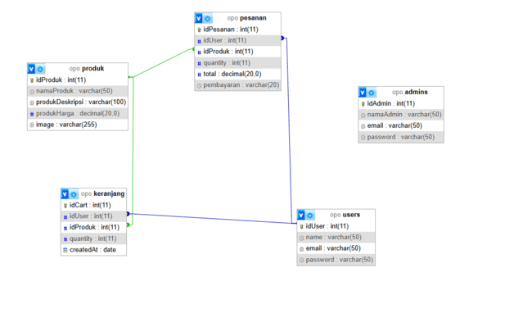

Gambar 1. ERD

1. ***Pengujian sistem***
2. ***pembuatan account***

Pada saat penggunapertama kali membuka website Kikopi maka akan muncul Halaman *login*. Pengguna harus melakukan *login*  atau membuat akun terlebih dahulu.

1. *Login*

Halaman *login* merupakan tampilan awal yang muncul ketika pengguna pertama kali membuka aplikasi. Pada halaman ini, pengguna diminta untuk memasukkan email dan password yang telah terdaftar sebelumnya untuk dapat mengakses sistem.

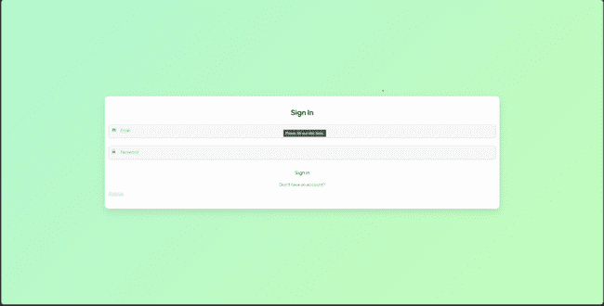

Gambar 2. Halaman *Login*

1. *Register*

Halaman register adalah halaman yang digunakan oleh pengguna baru untuk membuat akun di aplikasi. Pada halaman ini, pengguna perlu mengisi beberapa data yang diperlukan seperti:

1. Nama
2. Email address
3. Password

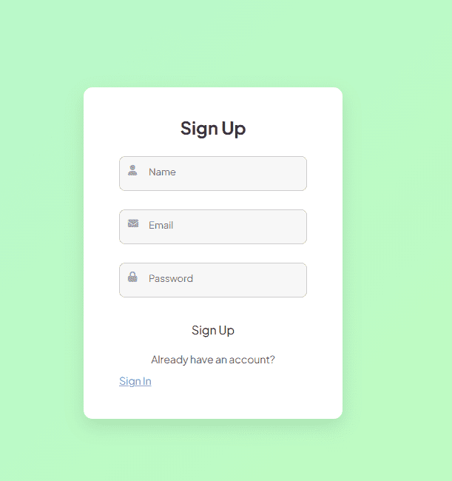

Gambar 3. Halaman *Registe*

Setelah seluruh data diisi, pengguna dapat menekan tombol "Sign Up" atau "Register" untuk menyimpan data dan membuat akun baru.

1. ***Landing Page***

Setelah berhasil login, pengguna akan masuk ke Landing Page Kikoopi yang didesain untuk memberikan pengalaman menarik dan informatif tentang brand kopi ini. Halaman utama menampilkan navigasi lengkap, termasuk menu about, product, membership, review, contacts, add to cart, profile

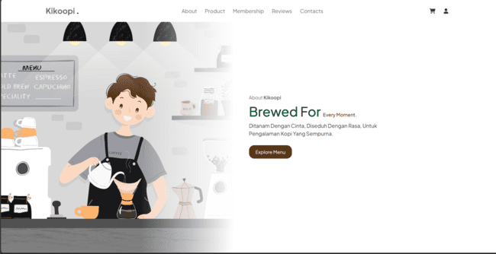

Gambar 4. *Landing Page*

1. ***About***

Jika pengguna mengklik menu About, mereka akan diarahkan ke section About/Our Story yang menampilkan kisah inspiratif di balik berdirinya Kikoopi. Section ini menceritakan bagaimana segelas kopi lahir dari ide sederhana di sudut dapur kecil, dengan visi menciptakan ruang hangat tempat setiap orang bisa merasa seperti di rumah.

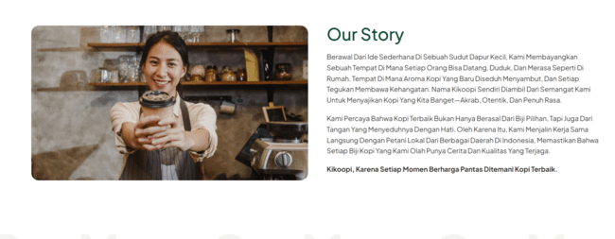

Gambar 5. About

1. ***Product***

Jika pengguna mengklik menu Product, mereka akan diarahkan ke halaman Our Menu yang menampilkan daftar produk kopi dari Kikoopi. Halaman ini dirancang dengan tampilan yang clean dan informatif, menampilkan berbagai varian kopi beserta deskripsi dan harganya.

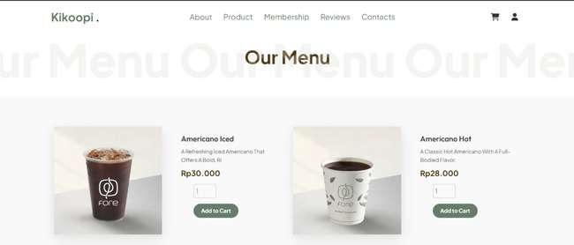

Gambar 6. Product

1. ***Membership***

Jika pengguna mengklik menu Membership, mereka akan diarahkan ke section Membership yang menampilkan formulir pendaftaran untuk bergabung dengan program keanggotaan eksklusif Kikoopi.

Section ini menampilkan judul "Join Our Membership" dengan tagline "Join Us And Get All The Benefit!" yang mengundang pengguna untuk mendaftar. Terdapat formulir sederhana yang mencakup:

* Name
* Email
* Phone Number
* Message

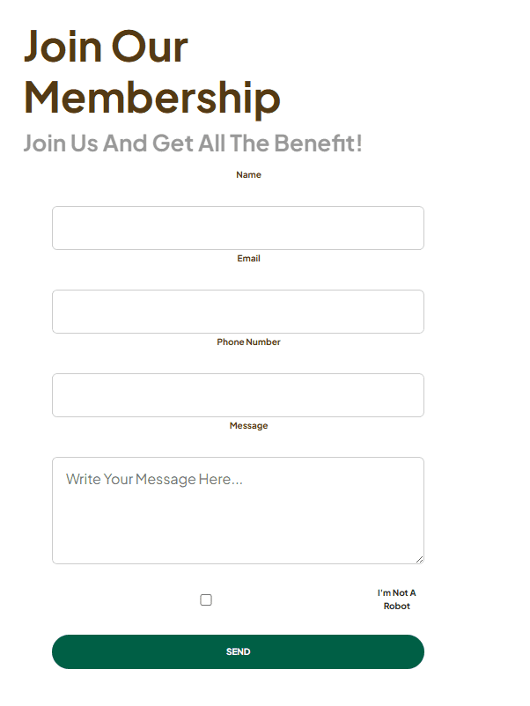

Gambar 7. Membership

Tampilan didesain dengan clean layout dan user-friendly untuk memudahkan pengisian data. Section ini bertujuan untuk mengumpulkan informasi calon member sekaligus memperkenalkan berbagai benefit membership seperti diskon, promo khusus, atau akses ke event eksklusif Kikoopi.

Dengan bergabung, pelanggan akan mendapatkan pengalaman lebih personal dalam menikmati kopi berkualitas Kikoopi.

1. ***Reviews***

Jika pengguna mengklik menu Reviews, mereka akan diarahkan ke section Customer Testimonials yang menampilkan penilaian dan ulasan pelanggan tentang pengalaman mereka dengan Kikoopi.

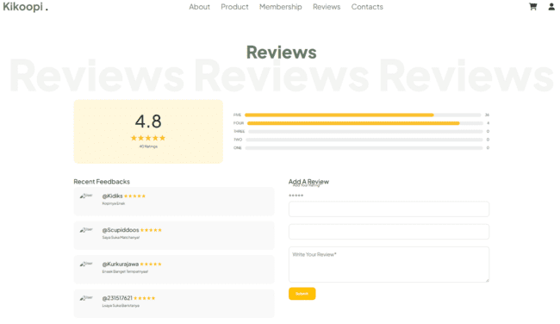  
Gambar 8. Reviews

1. ***Contacts***

Jika pengguna mengklik menu Contact, mereka akan diarahkan ke section Contact Us yang berisi informasi lengkap untuk menghubungi tim Kikoopi.

Section ini dibuka dengan judul Contact Us dan kalimat pembuka:

"Butuh Bantuan Atau Informasi Lebih Lanjut? Tim Kikoopi Siap Membantu Anda."

Bagian Get In Touch menampilkan detail kontak resmi Kikoopi:

* Alamat: Jakarta Paut, Diti Jakarta, Indonesia
* Nomor Telepon: +42896023235
* Email: kikoopifom@paut.com

Selain itu, terdapat peta interaktif dengan fitur "View larger map" yang menunjukkan beberapa lokasi strategis, meskipun beberapa nama tempat terlihat belum disesuaikan (seperti Color Valley Regional Park, Bullup, Versiary Azar, dan Hacemer). Pengguna dapat mengklik area tertentu untuk melihat detail lokasi lebih jelas.  
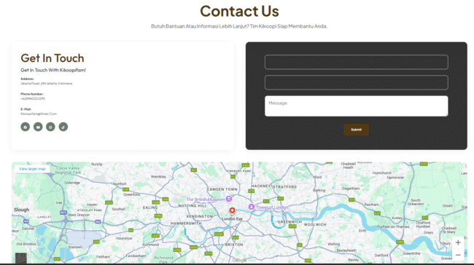

Gambar 9. Contact

Section ini dirancang untuk memudahkan pelanggan menjangkau tim Kikoopi melalui berbagai channel, sekaligus memberikan referensi lokasi fisik (jika ada). Tampilan dibuat clean dengan prioritas pada informasi kontak yang jelas.

1. ***Add To Cart***

Jika pengguna mengklik menu Add to Cart, mereka akan diarahkan ke halaman Keranjang Belanja (My Cart) yang menampilkan semua produk yang telah ditambahkan



Gambar 10. Add To Cart

1. ***Checkout***

Ketika pengguna mengklik tombol "Proceed To Checkout" dari halaman keranjang belanja, mereka akan dibawa ke halaman Checkout yang dirancang untuk memudahkan proses penyelesaian pembelian. Halaman ini menampilkan ringkasan pesanan dalam format tabel yang mencakup kolom Product (menunjukkan nama item yang dibeli), Price (harga satuan produk), Quantity (jumlah yang dipesan), dan Subtotal (total harga per item). Di bagian metode pembayaran, sistem menyediakan opsi Credit Card sebagai pilihan default, dengan ruang untuk menambahkan metode pembayaran alternatif seperti e-wallet atau transfer bank jika diperlukan. Pengguna dapat menyelesaikan transaksi dengan mengklik tombol "Confirm Order" yang terletak di bagian bawah halaman

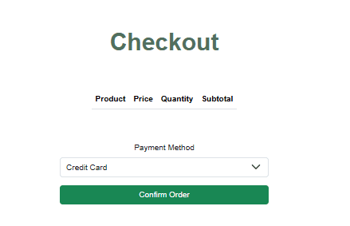

Gambar 11. Checkout

1. Kesimpulan

Pengembangan aplikasi layanan digital berbasis web pada coffee shop *Kikoopi* berhasil menjawab tantangan operasional yang sebelumnya dihadapi dalam sistem manual. Aplikasi ini mampu mengintegrasikan berbagai proses bisnis utama, seperti pemesanan, pengelolaan produk, dan pencatatan transaksi secara terpusat dan efisien.

Dengan menggunakan kombinasi teknologi PHP, JavaScript, dan MySQL, sistem ini memberikan solusi yang responsif, dinamis, dan mudah digunakan baik bagi pegawai maupun pelanggan. Selain itu, digitalisasi sistem ini meningkatkan akurasi pencatatan data, mempercepat pelayanan, serta memberikan pengalaman pelanggan yang lebih baik secara keseluruhan.

1. Saran
2. Pengembangan Fitur Tambahan Untuk meningkatkan fungsionalitas, aplikasi dapat dikembangkan lebih lanjut dengan fitur seperti sistem loyalty pelanggan, integrasi pembayaran digital (e-wallet), serta laporan penjualan dalam bentuk grafik.
3. Keamanan dan Backup Data Disarankan untuk menerapkan sistem keamanan tambahan seperti enkripsi data, autentikasi berlapis, dan backup data otomatis guna mencegah kehilangan data atau akses tidak sah.
4. Responsivitas Mobile Mengingat banyak pengguna mengakses layanan melalui perangkat seluler, pengembangan tampilan responsif (mobile-friendly) perlu diperhatikan agar aplikasi dapat digunakan secara optimal di berbagai ukuran layar.
5. Evaluasi dan Umpan Balik Pelanggan
6. Sistem evaluasi berkala serta fitur umpan balik pelanggan perlu ditambahkan untuk menilai kinerja aplikasi dan memperoleh masukan langsung dari pengguna guna perbaikan berkelanjutan.

Ucapan Terima Kasih

Judul untuk ucapan terima kasih dan referensi tidak diberi nomor. Terima kasih disampaikan kepada Tim SANTIKA yang telah meluangkan waktu untuk membuat *template* ini.

Referensi

1. Flanagan, D. (2020). JavaScript: The Definitive Guide. O'Reilly Media.
2. Freeman, E., & Robson, E. (2014). Head First JavaScript Programming. O'Reilly Media.
3. DuBois, P. (2013). MySQL Cookbook. O'Reilly Media.
4. Williams, R. (2015). Learning MySQL and MariaDB. O'Reilly Media.
5. Tatroe, K., MacIntyre, P., & Lerdorf, R. (2020). Programming PHP. O'Reilly Media.
6. Ullman, L. (2017). PHP and MySQL for Dynamic Web Sites. Peachpit Press.